Профилактика негативных явлений среди несовершеннолетних
Профилактика экстремистских проявлений
Профилактика преступлений и правонарушений среди несовершеннолетних
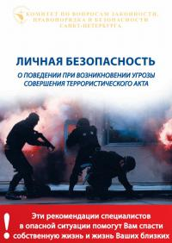
Предотвращение терроризма и экстремизма
Профилактика потребления психоактивных веществ.
Службы школьной профилактики
Нормативные документы
Выявление учащихся образовательных учреждений, оказавшихся в трудной жизненной ситуации и (или) социально-опасном положении
Детский телефон доверия
Информационные материалы по правовому просвещению
Безопасность в сети Интернет
Пожарная безопасность образовательных учреждений

